|  |  |  |
| --- | --- | --- |
| Коми Республикаса «Усинск» муниципальнöй кытшлöн Сöвет |  | Совет муниципального округа «Усинск»  Республики Коми |

ТШÖКТÖМ

РЕШЕНИЕ

**О внесении изменений в решение пятнадцатой сессии Совета муниципального образования городского округа «Усинск» третьего созыва от 20 октября 2009 года № 319 «Об утверждении Правил землепользования и застройки муниципального округа «Усинск» Республики Коми»**

|  |  |
| --- | --- |
| Принято Советом муниципального округа «Усинск» Республики Коми шестого созыва на двадцать четвертой сессии | 24 октября 2024 года |

В соответствии со статьями 33, 34 Градостроительного кодекса Российской Федерации, руководствуясь статьей 9 Устава муниципального округа «Усинск» Республики Коми, протоколами публичных слушаний от 04 октября 2024 года, от 07 октября 2024 года, от 10 октября 2024 года, заключениями публичных слушаний от 10 октября 2024 года, от 11 октября 2024 года, от 15 октября 2024 года, Совет муниципального округа «Усинск» Республики Коми

Р Е Ш И Л:

1. Внести в решение пятнадцатой сессии Совета муниципального образования городского округа «Усинск» от 20 октября 2009 года № 319 «Об утверждении Правил землепользования и застройки муниципального округа «Усинск» Республики Коми» следующие изменения:
   1. В картографический материал части II Правил «Карта градостроительного зонирования Правил землепользования и застройки муниципального образования городского округа «Усинск» (населенный пункт – г. Усинск), заменить границы территориальной зоны применительно к земельному участку, расположенному в границах населенного пункта г. Усинск, согласно приложению № 1 к настоящему решению.
   2. В статью 38 Раздела «Р.1. Зона природного ландшафта», дополнив условный вид разрешенного использования «Туристическое обслуживание» в территориальной зоне «Р.1. Зона природного ландшафта» согласно приложению № 2 к настоящему решению;
   3. В картографический материал части II Правил «Карта градостроительного зонирования Правил землепользования и застройки муниципального образования городского округа «Усинск» (населенный пункт – пгт. Парма), заменить границы территориальной зоны применительно к земельному участку, расположенному в границах населенного пункта пгт. Парма, согласно приложению № 3 к настоящему решению.
   4. В картографический материал части II Правил «Карта градостроительного зонирования Правил землепользования и застройки муниципального образования городского округа «Усинск» (населенный пункт – пгт. Парма), заменить границы территориальной зоны применительно к земельному участку с кадастровым номером 11:15:1701002:680 и землям населенного пункта предварительной площадью 862 кв.м., расположенному в границах населенного пункта пгт. Парма, согласно приложению № 4 к настоящему решению;
   5. В статью 38 Раздела «П.1. Коммунально-складская зона», в части увеличения максимальной допустимой площади земельного участка до 112000 кв.м («для участков, сформированных до вступления действующих Правил землепользования и застройки муниципального округа «Усинск» Республики Коми») условно разрешенного вида использования «Склады», согласно приложению № 5 к настоящему решению.
2. Контроль за исполнением настоящего решения возложить на постоянную комиссию Совета муниципального округа «Усинск» Республики Коми по вопросам бюджета, муниципальному имуществу и развитию территории.
3. Настоящее решение вступает в силу со дня официального опубликования (обнародования).

Глава муниципального округа

«Усинск» Республики Коми –

глава администрации Н.З. Такаев

г. Усинск

24 октября 2024 года

№ 549

Приложение № 1

к решению двадцать четвертой сессии Совета муниципального округа «Усинск» Республики Коми шестого созыва

от 24 октября 2024 года № 549

Графическое изображение

фрагмента Карты градостроительного зонирования Правил землепользования

и застройки муниципального округа «Усинск» Республики Коми» (населенный пункт – г. Усинск) (замена территориальной зоны «Р.1. Зона природного ландшафта» на территориальную зону «П.1. Коммунально-складская зона»)

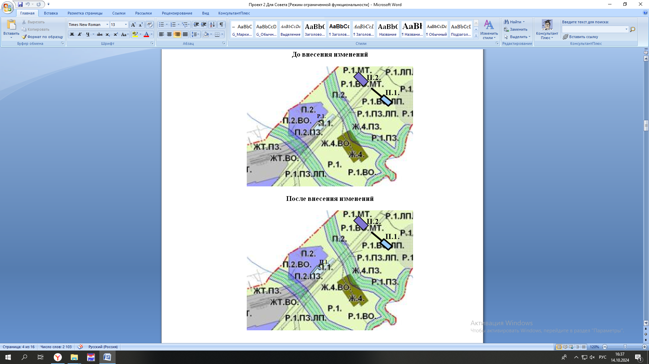

Приложение № 2

к решению двадцать четвертой сессии

Совета муниципального округа «Усинск»

Республики Коми шестого созыва

от 24 октября 2024 года № 549

**Р.1. Зона природного ландшафта**

Зона природного ландшафта выделена для обеспечения правовых условий сохранения и использования существующего природного ландшафта и создания экологически чистой окружающей среды в интересах здоровья и общего благополучия населения.

УСЛОВНО РАЗРЕШЕННЫЕ ВИДЫ И ПАРАМЕТРЫ ИСПОЛЬЗОВАНИЯ ЗЕМЕЛЬНЫХ УЧАСТКОВ И ОБЪЕКТОВ КАПИТАЛЬНОГО СТРОИТЕЛЬСТВА

|  |  |  |  |  |
| --- | --- | --- | --- | --- |
| ВИДЫ ИСПОЛЬЗОВАНИЯ по классификатору (Приказ Минэкономразвития России от 01.09.2014 № 540) | ОПИСАНИЕ ВИДА РАЗРЕШЕННОГО ИСПОЛЬЗОВАНИЯ ЗЕМЕЛЬНОГО УЧАСТКА  по классификатору (Приказ Минэкономразвития России от 01.09.2014 № 540) | НАИМЕНОВАНИЕ ОБЪЕКТОВ СТРОИТЕЛЬСТВА (РЕКОНСТРУКЦИИ) РАЗРЕШЕННОГО ИСПОЛЬЗОВАНИЯ | ПРЕДЕЛЬНЫЕ РАЗМЕРЫ ЗЕМЕЛЬНОГО  УЧАСТКА И ПРЕДЕЛЬНЫЕ ПАРАМЕТРЫ РАЗРЕШЕННОГО СТРОИТЕЛЬСТВА | ОГРАНИЧЕНИЯ ИСПОЛЬЗОВАНИЯ ЗЕМЕЛЬНОГО УЧАСТКА И ОБЪЕКТОВ КАПИТАЛЬНОГО СТРОИТЕЛЬСТВА |
| Туристическое обслуживание | Размещение пансионатов, гостиниц, кемпингов, домов отдыха, не оказывающих услуги по лечению;  размещение детских лагерей | -гостевой дом  -кемпинг  - дом отдыха | * минимальная/максимальная площадь земельных участков– 500 кв. м)/ 4500кв.м; * минимальная/максимальная площадь автостоянки для легкового автотранспорта - 25 кв.м. / 5000 кв.м. (на 150 машино-мест); * максимальное количество надземных этажей зданий – 3 этажа; * минимальная ширина земельных участков вдоль фронта улицы (проезда) – не подлежит ограничению; * минимальный отступ от границы земельного участка – 3 м; * максимальный процент застройки в границах земельного участка – **80%;** | * **Р.1.ВО.** Зона природного ландшафта в сфере действия ограничений водоохраной зоны; * **Р.1.ЗВ.** Зона природного ландшафта в сфере действия ограничений зоны санитарной охраны источников водоснабжения; * **Р.1.ВО.ЗВ.** Зона природного ландшафта в сфере действия ограничений водоохраной зоны и зонысанитарной охраны источников водоснабжения; * **Р.1.ЖТ.** Зона природного ландшафта в сфере действия ограничений охранной зоны железнодорожного транспорта; * **Р.1.КЛ.ВО.** Зона природного ландшафта в сфере действия ограничений санитарно-защитной зоныкладбища и санитарно-защитной зоны воздушного транспорта; * **Р.1.ЗВ.БО.** Зона природного ландшафта в сфере действия ограничений зоны санитарной охраны источников водоснабжения и санитарно-защитной зоны полигона твердых бытовых отходов; * **Р.1.ВО.КЛ.ВТ.БО.** Зона природного ландшафта в сфере действия ограничений водоохраной зоны, санитарно-защитной зоны кладбища, санитарно-защитной зоны воздушного транспорта и санитарно-защитной зоны полигона твердых бытовых отходов; * **Р.1.КО.БО.** Зона природного ландшафта в сфере действия ограничений санитарно-защитной зоны канализационных отчистных сооружений и санитарно-защитной зоны полигона твердых отходов; * **Р.1.КЛ.БО.** Зона природного ландшафта в сфере действия ограничений санитарно-защитной зоныполигона твердых бытовых отходов; * **Р.1.ПЗ.КЛ.БО.** Зона природного ландшафта в сфере действия ограничений прибрежной защитной полосы, санитарно-защитной зоныкладбища исанитарно-защитной зоны полигона твердых бытовых отходов; * **Р.1.ВО.КО.БО.** Зона природного ландшафта в сфере действия ограничений водоохраной зоны, санитарно-защитной зоныканализационных очистных сооружений и санитарно-защитной зоны полигона твердых бытовых отходов; * **Р.1.ПЗ.ВТ.БО.** Зона природного ландшафта в сфере действия ограничений прибрежной защитной полосы, санитарно-защитной зоны воздушного транспорта и санитарно-защитной зоны полигона твердых бытовых отходов; * **Р.1.КЛ.ВТ.БО.** Зона природного ландшафта в сфере действия ограничений санитарно-защитной зоны кладбища, санитарно-защитной зоны воздушного транспорта и санитарно-защитной зоны полигона твердых бытовых отходов; * **ЗЗиП.** Зона затопления и подтопления. |

Приложение № 3

к решению двадцать четвертой сессии Совета муниципального округа «Усинск» Республики Коми шестого созыва

от 24 октября 2024 года № 549

Графическое изображение

фрагмента Карты градостроительного зонирования Правил землепользования

и застройки муниципального округа «Усинск» Республики Коми» (населенный пункт – пгт. Парма) (замена территориальной зоны «Р.1. Зона природного ландшафта» на территориальную зону «Ж.4. Зона садоводческих и огороднических объединений»)

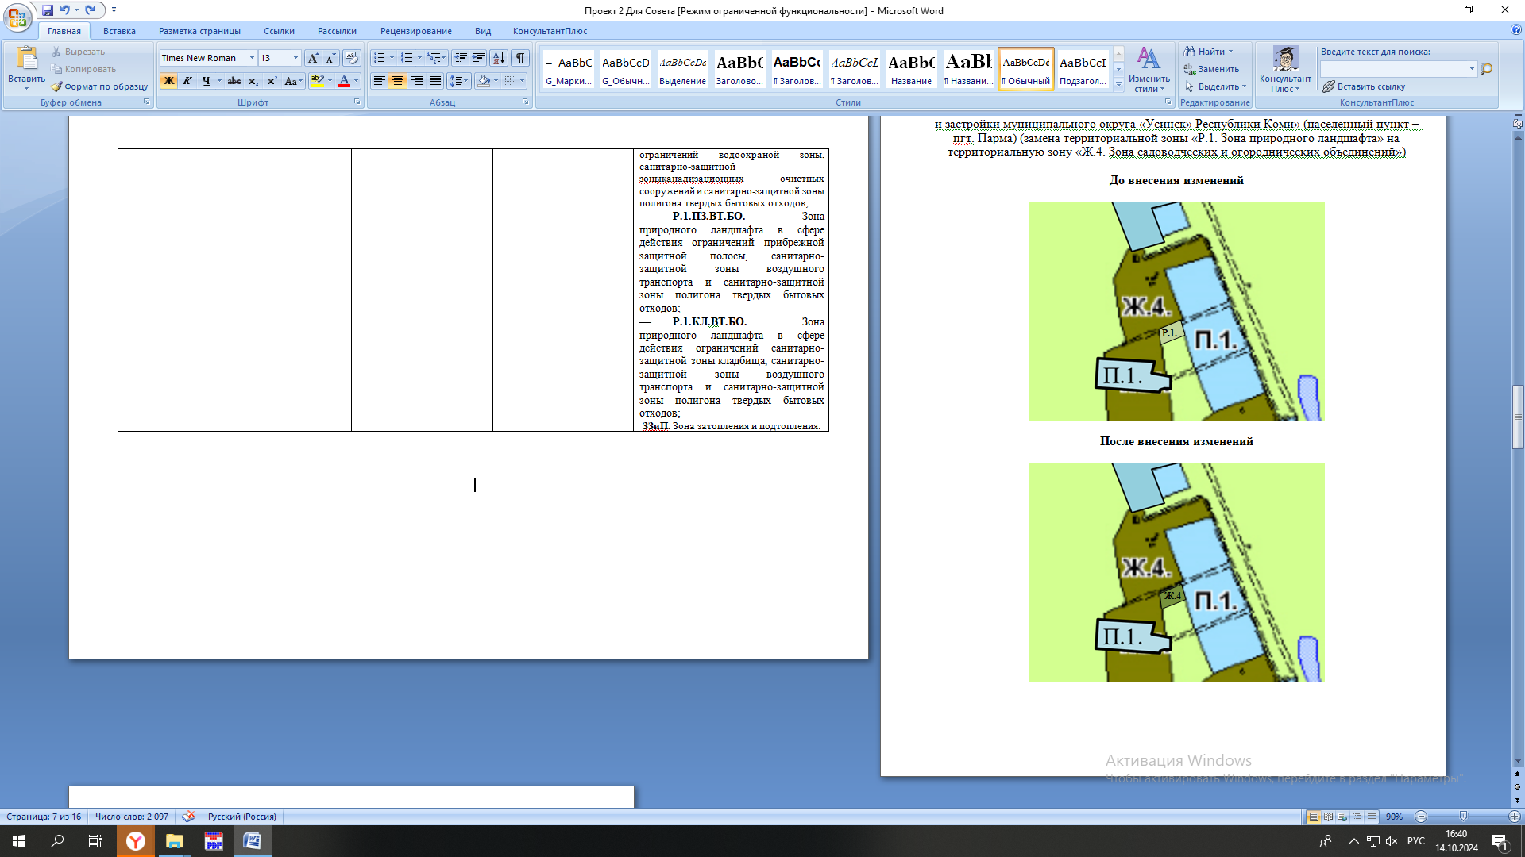

Приложение № 4

к решению двадцать четвертой сессии Совета муниципального округа «Усинск» Республики Коми шестого созыва

от 24 октября 2024 года № 549

Графическое изображение

фрагмента Карты градостроительного зонирования Правил землепользования

и застройки муниципального округа «Усинск» Республики Коми» (населенный пункт – пгт. Парма) (замена территориальной зоны «Р.1. Зона природного ландшафта» на территориальную зону «П.1. Коммунально-складская зона»)

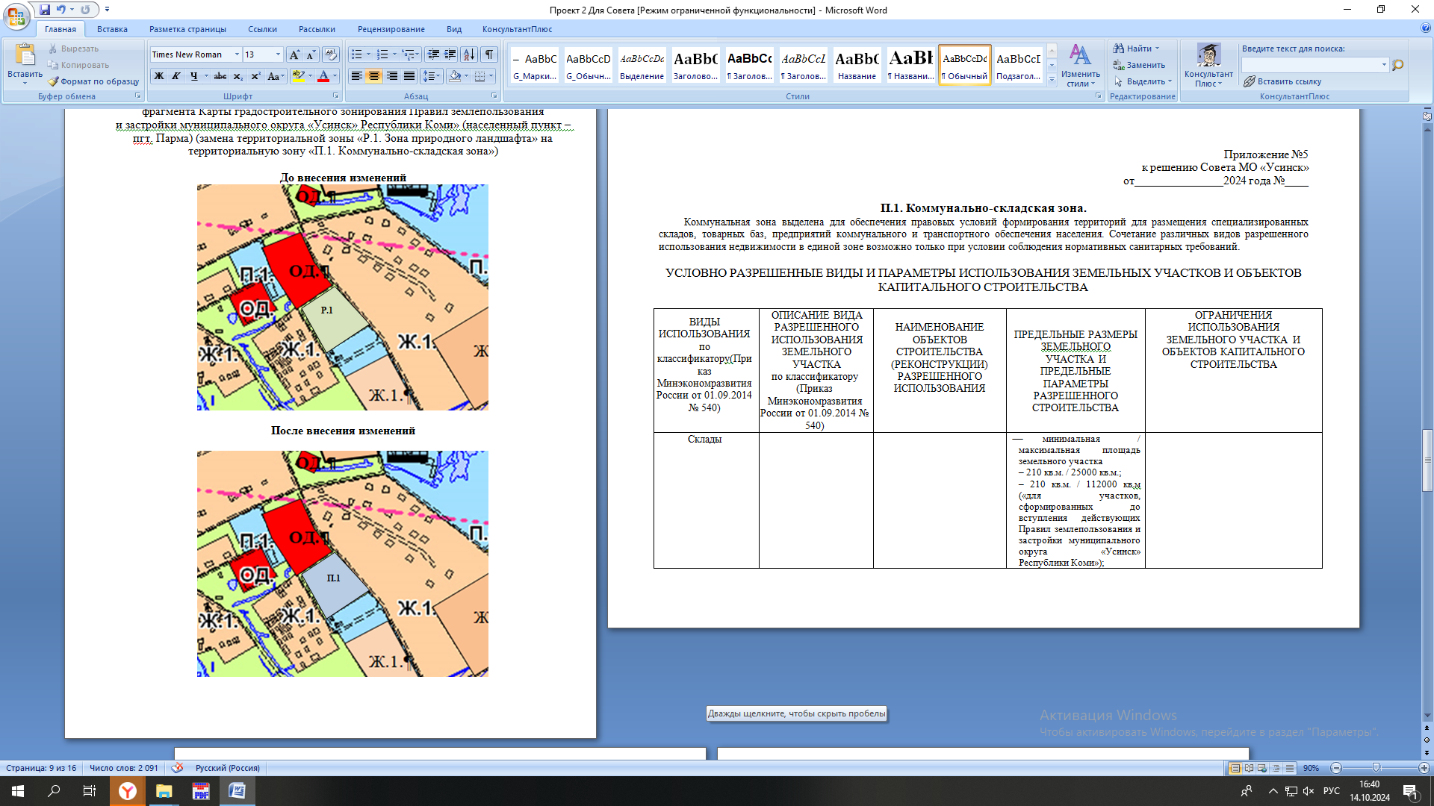

Приложение № 5

к решению двадцать четвертой сессии

Совета муниципального округа «Усинск»

Республики Коми шестого созыва

от 24 октября 2024 года № 549

**П.1. Коммунально-складская зона.**

Коммунальная зона выделена для обеспечения правовых условий формирования территорий для размещения специализированных складов, товарных баз, предприятий коммунального и транспортного обеспечения населения. Сочетание различных видов разрешенного использования недвижимости в единой зоне возможно только при условии соблюдения нормативных санитарных требований.

УСЛОВНО РАЗРЕШЕННЫЕ ВИДЫ И ПАРАМЕТРЫ ИСПОЛЬЗОВАНИЯ ЗЕМЕЛЬНЫХ УЧАСТКОВ И ОБЪЕКТОВ КАПИТАЛЬНОГО СТРОИТЕЛЬСТВА

|  |  |  |  |  |
| --- | --- | --- | --- | --- |
| ВИДЫ ИСПОЛЬЗОВАНИЯ по классификатору (Приказ Минэкономразвития России от 01.09.2014 № 540) | ОПИСАНИЕ ВИДА РАЗРЕШЕННОГО ИСПОЛЬЗОВАНИЯ ЗЕМЕЛЬНОГО УЧАСТКА  по классификатору (Приказ Минэкономразвития России от 01.09.2014 № 540) | НАИМЕНОВАНИЕ ОБЪЕКТОВ СТРОИТЕЛЬСТВА (РЕКОНСТРУКЦИИ) РАЗРЕШЕННОГО ИСПОЛЬЗОВАНИЯ | ПРЕДЕЛЬНЫЕ РАЗМЕРЫ ЗЕМЕЛЬНОГО  УЧАСТКА И ПРЕДЕЛЬНЫЕ ПАРАМЕТРЫ РАЗРЕШЕННОГО СТРОИТЕЛЬСТВА | ОГРАНИЧЕНИЯ ИСПОЛЬЗОВАНИЯ ЗЕМЕЛЬНОГО УЧАСТКА И ОБЪЕКТОВ КАПИТАЛЬНОГО СТРОИТЕЛЬСТВА |
| Склады |  |  | * минимальная / максимальная площадь земельного участка   – 210 кв.м. / 25000 кв.м.;  – 210 кв.м. / 112000 кв.м («для участков, сформированных до вступления действующих Правил землепользования и застройки муниципального округа «Усинск» Республики Коми»); |  |